Оглавление

Введение 3
1. Основные правила поведения в лесу 5
2. Природные ориентиры 7
3. Устройство на ночлег 9
4. Питание в лесу и добыча воды 11
5. Лесная аптечка для выживания 14
Заключение 15
Список литературы 16
Приложения. 17

Введение

15 октября исполнилось 9 лет поисково-спасательному отряду «Лиза Алерт». За 9 лет отряд принял около 55 000 заявок на поиск, и более 46 000 человек были найдены живыми. Каждый день 140 операторов горячей линии по всей России принимают около 200 звонков. В лесу легко заблудиться не только детям, но и взрослым. 17 июля в «Лиза Алерт» побили собственный рекорд, приняв 187 заявок на поиск, из которых 100 на поиск в лесу.
Проблема проекта:
У большинства людей отсутствуют навыки общения с природой в принципе, а в экстремальной ситуации – тем более. Известно не мало случаев, когда люди, отправившись в лес и не имея достаточного опыта и знаний, легко сбивались с дороги и, потеряв ориентировку, оказывались в бедственном положении.
Наша цель -помочь ровесникам и взрослым не растеряться, не паниковать, а суметь дождаться помощи, которую, возможно придется ждать 2-3, а то и более дней, не потеряться в сложившейся ситуации.
Надо не просто знать, как вести себя в той или иной ситуации, но и уметь это делать.
Необходимо знать ответы на вопросы:
- Что делать, если ты потерялся в лесу, как ориентироваться на местности?
- Как привлечь внимание, чтобы тебя могли найти спасатели?
- Как сделать укрытие для ночлега?
- Чем можно питаться в лесу: как добыть воду и пропитание?
Цель проекта:
Создать брошюру с основными правилами поведения, если ты заблудился в лесу для ребят, родителей и учителей с целью расширения их знаний о безопасности жизнедеятельности.

Задачи проекта:
- Ознакомиться с литературой и Интернет ресурсами по данной проблеме.
- Определить основные способы выживания в лесу.
- Проделать необходимые опыты, сделать фотографии в условиях леса и подготовить их к созданию брошюры.
- Создать брошюру, ориентированную на учеников 5-6 классов, которая может быть использована на уроках классного часа перед турслетом и на уроках ОБЖ.
Распределение заданий:
Руководитель проекта и ответственный за оформление – Насардинов Саламбек.
Ответственный за организацию похода в лес и обеспечение необходимыми ресурсами – Гришаев Егор.
Ресурсы:
- бумага/, фотоаппарат, лес, мамы, папа, консультант, типография.
Значимость проекта заключается в том, что созданная брошюра - поможет человеку быстро и наглядно изучить способы выживания в природе и в экстремальных случаях воспользоваться полученными знаниями.

- Основные правила поведения в лесу

История знает немало случаев чудесного спасения людей, оказавшихся в экстремальных условиях. 17-летняя школьница Джулиана Маргарет выжила после авиакатастрофы и девяти дней скитаний в тропическом лесу среди опасных диких животных. Удивительно, но незадолго до происшествия отец девушки обучал ее навыкам нахождения в лесу, благодаря чему ей и удалось спастись.
Еще один случай выживания в лесу попал в Книгу рекордов Гиннесса. Лариса Савицкая, студентка из Амурской области выжила в авиакатастрофе после падения с 5-ти километровой высоты и, несмотря на полученные увечья, в тайге смогла построить хижину из обломков самолета и несколько дней жить в лесу, пока спасатели не нашли ее.
Оказавшись в экстремальной ситуации, очень часто люди психологически не могут настроиться на спасение и теряются под действием паники, даже несмотря на имеющиеся знания и умения. Как же должен вести себя человек, заблудившись в лесу? Правила выживания в лесу достаточно просты. [5]
Выжить в лесу можно, если победить панику. В 1981 студентка Наталья Косорукова, входившая в состав экспедиции в тайге, отстала от основного отряда. Больше месяца девушку пытались найти спасатели. За это время она прошла 200 км по тайге. Вопреки проведённому инструктажу, девушка передвигалась вверх по течению реки, а не вниз. Этим она усложняла поиски. Несмотря на то, что в ее рюкзаке была лупа и спички, развести костер ей не удалось.
Этот случай еще раз доказывает, что если вы заблудились в лесу, главное — победить панику. Это самое первое и необходимое правило.
Немало людей, заблудившихся в лесу, погибло от голода, не израсходовав даже запаса пищи. Это состояние человека описал писатель Д. Кольер в своей повести «Трое против дебрей»: «Человек, сбившись с пути в лесной чаще, все больше и больше теряет ориентировку, легко переходит грань между трезвой рассудительностью и лихорадочной паникой. Обезумев, мечется он по лесу, спотыкается о кучи бурелома, падает и, поднявшись, снова спешит вперед, уже не думая о верном направлении, и, наконец, когда физическое и умственное напряжение доходит до предела, он останавливается не в силах сделать ни шагу».
Чтобы победить нахлынувшее чувство безысходности и желание бежать во все стороны разом, нужно сначала остановиться, заставить себя сесть и задавать вопросы: где меня видели в последний раз? Будут ли меня искать? На какие ориентиры я могу опираться в своем пути (шоссе, железнодорожные пути, река, лесная сторожка, деревня). Когда паника снова начинает захватывать разум, молитесь, читайте стихи, пойте песни, только не давайте этому состоянию сбить вас с толку — это, пожалуй, половина успеха в деле выживания в лесу.
Нередко заблудившихся в лесу людей, кроме чувства голода, также одолевает страх встречи с дикими животными. В средней полосе нашей страны такие случаи крайне редки, особенно в летний период. Нападение животных происходят только, если человек крайне близко подходит к ним и препятствует их проходу по тропам.
В лесу необходимо быть крайне наблюдательным, стараться замечать звериные тропы, овраги, берлоги и обходить их. Кроме того, давать животным знать о своем существовании в лесу не только можно, но и нужно. При движении по лесу громко разговаривайте и старайтесь наступать на трещащие сухие ветки. При выборе места стоянки и шалаша следует пометить место своего ночлега в радиусе 50 метров собственной мочой [7]. Таким же образом сами животные помечают свой периметр.

- Природные ориентиры

В зависимости от обстоятельств, при которых вы заблудились или потерялись, следует определиться — ждать помощи на месте или постараться выйти к людям. Если вас будут искать, то лучше оставаться на месте, разжечь костер и громко разговаривать или петь.
Когда мобильный телефон с собой и заряжен. Чаще всего в лесу нет связи, но всегда есть возможность позвонить в экстренную службу спасения 112. Этим и рекомендуется воспользоваться, если Вы потерялись в лесу. Если же мобильный ловит сеть оператора, Вы можете позвонить близким и попросить начать поиски.
В случае, когда есть уверенность, что поисков не будет, нужно отправляться в путь.
В поисках укрытия или людей, самое первое, что стоит сделать — сориентироваться на местности и определить, куда идти.
Прислушайтесь, не слышно ли шума воды, звука проезжающих машин.
Идти необходимо в одном направлении, никуда не сворачивать, не забывая о метках-зарубках на деревьях, чтобы по ним вас смогли найти.
Двигаясь вдоль реки, нужно идти все время ВНИЗ по течению.
Не начинайте путь вечером, лучше остаться на ночлег на том же месте, чем замерзнуть ночью в лесу. [3]
Если ориентиров мало, то чтобы определить направление пути подойдут природные компасы, которые хорошо известны нам из уроков ОБЖ.
Солнце. В зависимости от времени года, ориентироваться по солнцу достаточно просто. На северо-востоке восходит солнце летом, а заходит на северо-западе. На востоке восходит солнце весной и осенью, а заходит на западе.
Полярная звезда указывает север. Найти полярную звезду достаточно просто, нужно отыскать большой ковш с ручкой и малый ковш. Затем провести линию через две звезды «ковша», как показано на схеме в приложении 1.
Деревья. Наиболее густая крона деревьев, как правило, на юге. После дождя южная сторона быстрее высыхает. Муравейники находятся с южной стороны дерева. С северной же стороны на коре располагаются мхи, а сама кора более темная и пятнистая.

- Устройство на ночлег
Как только вы сориентировались на местности и поняли, куда нужно держать свой путь, необходимо определиться, сколько физически по времени вы сможете пройти по лесу до захода солнца, учитывая, что вам нужно будет найти место укрытия, развести костер и добыть воду. Дело в том, что эту часть своего выживания в лесу необходимо всегда совершать засветло. Старайтесь не переоценить свои силы и оставить время на отдых особенно в первый день своего пути.
Если время уже близится к вечеру, лучше заночевать на месте, соорудив шалаш. Самым лучшим для постройки шалаша будет холм около небольшого водоема, прикрытый, с одной стороны, густым лесом от ветра.
Материалом для постройки крыши шалаша могут послужить еловый лапник или же мох, свернутый в ковер. Однако, в начале необходимо сделать хорошую опору и обрешетку из сухих веток. Для опорной конструкции можно выбрать два параллельно стоящих дерева или же сваленное дерево. Для лучшего укрытия от дождя лапник можно покрыть травой или папоротником. Мох, прикрытый лапником, можно использовать в качестве подстилки для сна. Боковые открытые части шалаша должны располагаться по направлению к густому лесу. Отвесные же части крыши могут быть обращены к местам, откуда будет дуть ветер — просекам или поляне (приложение 2).[8]
После обустройства места для ночлега, необходимо добыть огонь и развести костер. Опытные туристы советуют всегда брать в лес спички и складной нож. Если спички вы все-таки забыли, то существует множество вариантов розжига костра. Однако, самый простой способ мы опишем ниже. Прежде чем добывать огонь, необходимо сложить сам костер таким образом, чтобы внизу была сухая трава и мох. Следующим слоем будет игла сосны или тоненькие палочки, затем кора деревьев и только сверху толстые палки.
Теперь о том, как добыть огонь без спичек.
Найдите сухую прямую палку, сухой мох, сухую траву или труху от дерева, сухое дерево.
Из сухой палки и шнурков от ботинок сделайте лук.
Сделайте небольшое отверстие в сухом дереве.
Затем в отверстие вставляете палку без сучков, в которую продеваете лук и быстро крутите тетиву лука вокруг этой палки. В результате получится порошок-пыль, в котором и появится искра. Затем искру следует перенести на сухую траву или труху от дерева.(приложение 3)
После того, как разведен огонь, следует приготовить запас дров и накрыть его лапником или убрать в шалаш. Заниматься поиском воды и еды стоит только после разведения костра.

- Питание в лесу и добыча воды
Многолетние исследования показали, что без еды человек может прожить намного дольше, чем без воды. В жаркую погоду от обезвоживания можно даже умереть за несколько часов. Поэтому первое, что стоит сделать до приготовления пищи это добыть воду, очистить ее и прокипятить.
Если рядом с вами есть естественные источники воды (ручьи, родники, озера, болота), то достаточно прокипятить эту воду предварительно профильтровав ее через древесный уголь и обеззаразить от бактерий. Хорошим растительным антибиотиком для обеззараживания воды являются ягоды рябины, мох сфагнол, березовый гриб чага, ромашка, зверобой, брусника, кора ивы, дуба, ветки можжевельника.
Если же природных источников воды рядом нет, то можно использовать способ сбора росы и конденсата с деревьев и растений. Для сбора росы подойдет любая одежда. Росу собирают ранним утром с неядовитых растений, проводя одеждой по ним. Затем выжимают ткань в емкость и кипятят. Если у вас есть с собой полиэтиленовый пакет, то с помощью него можно собрать жидкость с веток деревьев. Необходимо просто надеть пакет на ветку, завязать его шнурком и подождать несколько часов.[1]
Для кипячения и сбора воды понадобятся емкости. Хорошо, если вам удастся найти железную банку из под консервов или любую другую емкость, оставленную в лесу беззаботными туристами. Изготовить емкость для кипячения можно и самим. Чтобы изготовить посуду для кипячения воды и приготовления пищи, необходимо взять толстую бересту и вырезать из нее овал или прямоугольник. При этом белая сторона должна быть внутри котелка. Края сдвигаются и зажимаются деревянной самодельной прищепкой. Такую посуду нельзя использовать на открытом огне, только для приготовления на углях (приложение 5).
Когда у вас есть небольшой запас воды, построено укрытие и разведен костер, то стоит подумать о добыче еды. Прокормить себя в лесу можно в любое время года. Достаточно знать о полезных и питательных свойствах окружающих нас растений. Оказывается, что в лесу можно приготовить муку, испечь хлеб и даже сварить кашу. Самым простым и питательным источником еды в лесу являются деревья, дикорастущие травы, ягоды и грибы. Перечислим ниже наиболее распространённые варианты приготовление еды в условиях выживания в лесу.
Береза - березовый сок содержит витамины и другие питательные вещества, прост в добыче и не требует очистки; из коры березы можно заварить чай.
Сосна - из иголок сосны можно заварить чай, содержащий витамин С: измельченную внутреннюю часть коры сосны можно употреблять в пищу; для получения крупы из коры сосны, нужно настрогать внутренний слой коры в виде полосок. Затем просушить полоски и растолочь их. Такая крупа очень калорийная. Перемешав ее, например, с мукой из корня лопуха или одуванчика можно испечь хлеб и лепешки.
Липа - листья липы и внутреннюю часть коры можно употреблять в пищу.
Дуб - желуди можно перемолоть и сделать муку для приготовления хлеба.
Ива (так как ива влаголюбивое растение, то она является индикатором того, что где-то поблизости находится водоем) в пищу можно употреблять внутреннюю часть коры.
Крапива - листья крапивы можно употреблять в виде щей и отваров.
Щавель - обыкновенный щавель часто растет в лесных просеках и на лугах, его можно употреблять в необработанном виде в составе салатов (например, с одуванчиком, крапивой).
Одуванчик - ошпаренные листья одуванчика вместе с листьями крапивы и иван-чая можно употреблять в виде салата; поджаренные измельченные корни одуванчика употребляют как «кофейный» напиток.
Иван-чай - свежие корни можно употреблять в сыром или вареном виде вместо спаржи или капусты; - обжаренные корни иван-чая также можно использовать для приготовления «кофе». Из высушенных и измельченных корней иван-чая готовят муку, затем выпекают хлеб и лепешки; высушенные листья заваривают и получают вкусный чай.
Лопух - известен своими ценными и полезными пищевыми свойствами. В блокадном Ленинграде корни лопуха использовали вместо картошки в отварном виде. Можно также его запекать в углях.
Мокрица - сорная трава мокрица также может пригодиться для приготовления салата или супа. Для салата можно употреблять в необработанном виде.
Кислица (заячья капуста) богата витамином С, яблочной и фолиевой кислотой. Можно употреблять в свежем виде.
Рогоз (в простонародье камыш) подойдет для приготовления муки или каши на воде. Корень рогоза нарезают на куски, просушивают и размалывают. Молодые побеги нарезают и отваривают (отдаленно похожи на спаржу).
Если вы чувствуете, что растительная пища недостаточно калорийна для преодоления трудного пути, то возможно приготовление белковой питательной пищи. Белковой пищей лес богат:
- яйца диких птиц, найденные в гнездах,
- дождевые черви — вымачивание их в проточной воде и дальнейшая варка позволяет сделать червей ценной и безопасной для человека пищей;
- лягушки (на вкус похожи на курицу, необходимо снять кожу и обжарить на огне)
- мыши.
Также в лесу можно употреблять в пищу грибы и ягоды, но только в том случае, если вы точно уверены, что они не ядовиты. Не стоит впадать в уныние, если в первый день вы не раздобудете еду. Пейте больше теплой кипяченой воды. Это позволит снизить чувство голода и согреться.
- Лесная аптечка для выживания
Не стоит забывать о том, что в таких экстремальных условиях риск переохладиться или схватить кишечную инфекцию достаточно высок. Поэтому необходимо знать о простейших природных лекарствах, которые вам могут понадобиться.
При расстройстве желудка, дизентерии, болей в желудке - чай из дубовой коры, древесный уголь внутрь.
Жаропонижающие средства – пожевать кору ивы (в коре содержится салицин, подобие аспирина), чай из дубовой коры.
Укусы насекомых- обработать ранку соком одуванчика или подорожника.
Укус змей- отсосать из ранки яд, наложить на ранку череду.
Раны, язвы, трещины — дубовая кора, пепел, смола хвойных деревьев, отваренные листья черники (гнойные раны), чай из зверобоя внутрь.
При любых воспалительных процессах — отвар из брусничных листьев, ромашки, зверобоя, черники, исландского лишайника.[11]
Конечно, существуют ситуации, при которых человек вынужден выживать в лесу в результате стихийного бедствия, например, лесного пожара или аварии самолета.
Но наиболее часто все же люди теряются во время похода в лес за грибами и ягодами в летний период, так как не могут оценить собственные силы и не знают простейших навыков поведения в лесу.
Основная ошибка потерявшихся в лесу людей заключается в том, что они неправильно расставляют приоритеты в своих действиях, начинают первым делом думать о еде. Только равномерное распределение физической нагрузки в поисках еды и ночлега поможет избежать переутомления и сохранить жизнь.

Заключение

Выжить в лесу не так-то просто, если вы, конечно, не имеете длительного опыта выживания. Да, в наш век высоких технологий, имея при себе разные GPS навигаторы и современные гаджеты, сложно потеряться в лесу, но что делать, если вдруг такое случилось?.. В этой ситуации вам и помогут наши советы по выживанию в лесу.
Хочется заметить, что в таком деле, как выживание, бесценный личный опыт не заменит ни одна книга или фильм, посвященный этому искусству. Поэтому мы проверили всё изученное на практике. Создали и отработали свою систему выживания.
Итогом работы над проектом стала брошюра, в которой систематизируются данные факторы и даются рекомендации по выживанию человека в экстремальных природных ситуациях.
Знания, полученные при работе над проектом, могут помочь помогут лучше ориентироваться в природе, на рыбалке, например. Теперь мы увереннее можем чувствовать себя в лесу. Также, и одноклассникам наши советы могут быть полезны.
Таким образом, цель проекта достигнута, задачи решены. Теперь можно уверенно идти в лес - исследовать тайны природы.

Список литературы

- Волович В.Г. Человек в экстремальных условиях природной среды. 2-е изд., испр. и доп. – М.: Мысль, 2013. – 283 с.
- Выживание – Мн., «Лазурак »,2016. – 188 с.
- Биржаков, М.Б. Безопасность в туризме / М.Б. Биржаков, Н.П. Казаков. – СПб.: Герда, 2007. – 208 с.
- Катастрофы и человек – М., «Издательство АСТ-ЛТД», 2007. – 382 с.
- Михайлов Л. М. Способы автономного выживания человека в природе. СПб.:, 2008. – 320 с.
- Самоспасение без снаряжения – М., «Русский журнал», 2010. – 200 с.
- Чеурин Г.С. Самоспасение без снаряжения. — М.: ЗАО Издательство «Русский журнал», 2011. – 187 с.
- Чрезвычайные ситуации и защита от них. / сост. А.Бондаренко. Москва, 2008. – 204 с.
- Интернет-ресурсы:
- http://www.survivalbook.ru
- http://vyzhiv.narod.ru
- http://www.xd24.ru
- http://www.vseznaniya.ru

Приложение 1.
Полярная звезда указывает север

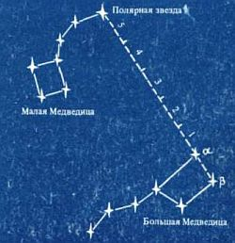

Приложение 2.
Быстрая постройка шалаша
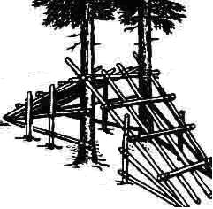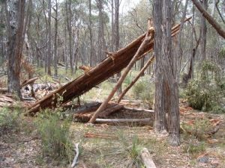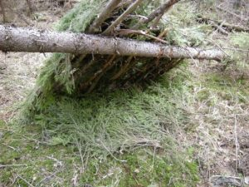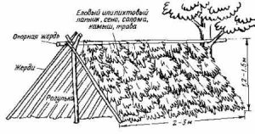

Приложение 3.

Как добыть огонь без спичек

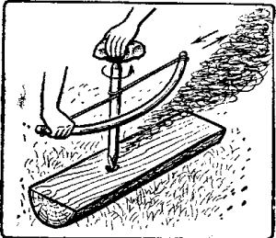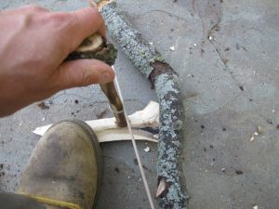

Приложение 4.

Добыча воды
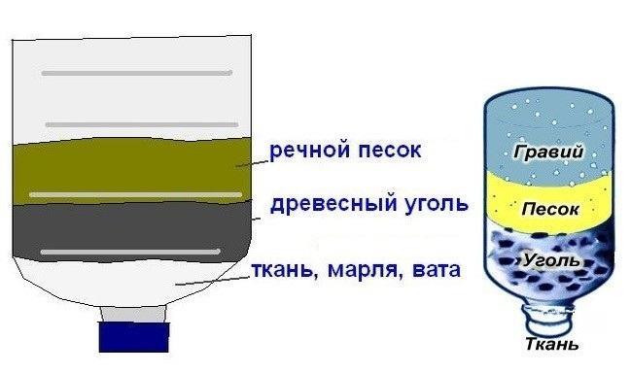

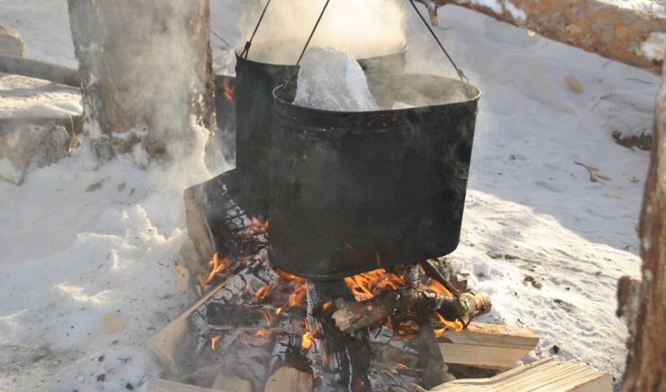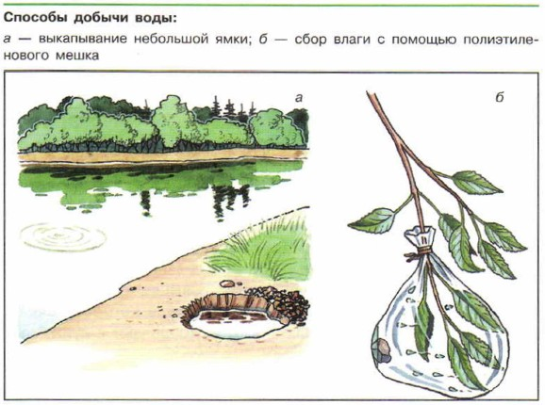
Приложение 5.

Самодельная посуда для приготовления пищи

